26. 9. 2022

Důvěra v ekonomiku dál klesá

Konjunkturální průzkum – září 2022
Souhrnný indikátor důvěry (indikátor ekonomického sentimentu), vyjádřený bazickým indexem, se ve srovnání se srpnem snížil o 4,0 bodu na hodnotu 90,1, při stejném vývoji obou svých složek. Indikátor důvěry podnikatelů se snížil, podobně jako souhrnný indikátor, o 4,0 bodu na hodnotu 93,6, indikátor důvěry spotřebitelů poklesl o 4,4 bodu na hodnotu 72,7, nejnižší od počátku zjišťování.
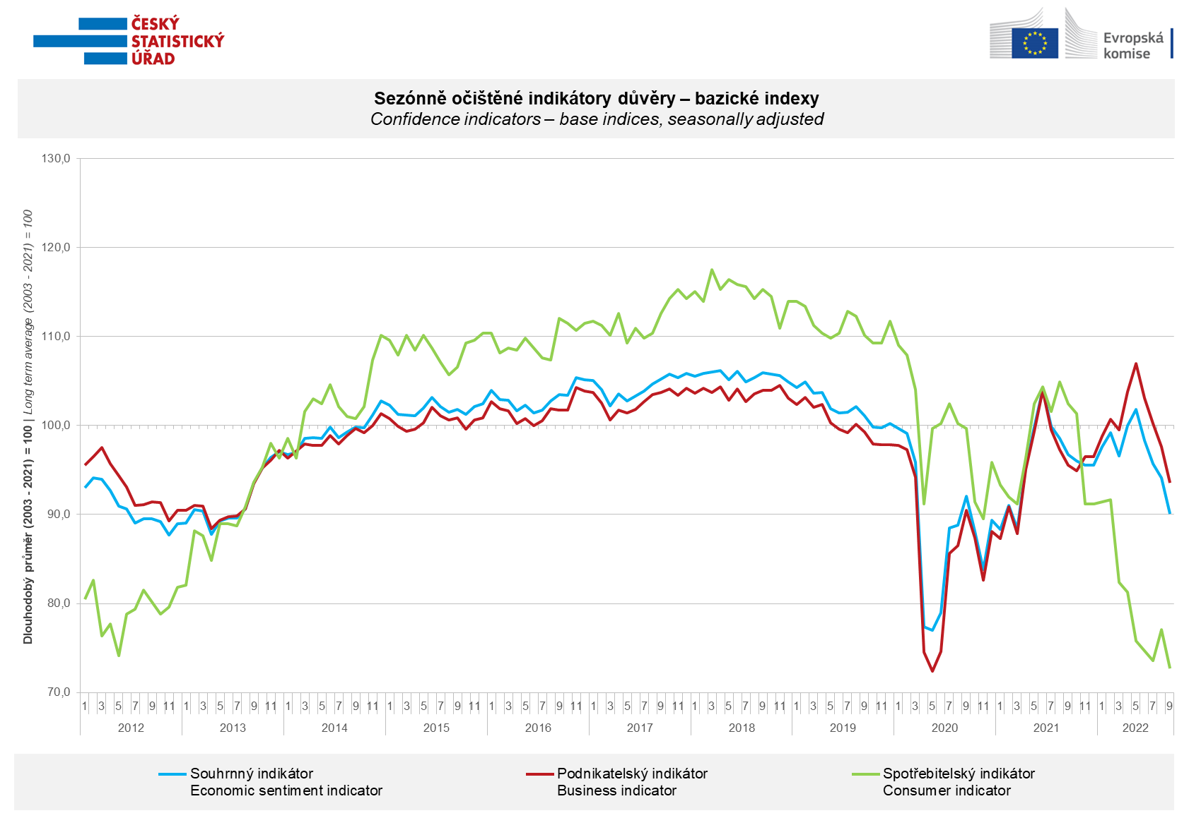
V podnikatelské sféře se důvěra v ekonomiku snížila v průmyslu, ve vybraných odvětvích služeb a v obchodě. Po výrazném srpnovém poklesu se naopak mírně zvýšila ve stavebnictví.
„Důvěru podnikatelů v posledních měsících výrazně ovlivňuje nejistota z dalšího ekonomického vývoje. Téměř po roce v průmyslu převážil podíl podniků, které očekávají snížení své výrobní činnosti v období následujících tří měsíců. Pokles poptávky očekávají také podnikatelé ve stavebnictví a stále větší část podnikatelů ve službách. To spolu s klesající důvěrou v odvětví obchodu koresponduje se zřetelně negativním sentimentem spotřebitelů, který se v září dostal na nejnižší úroveň v historii zjišťování,“ uvedl Jiří Obst, vedoucí oddělení konjunkturálních průzkumů ČSÚ.

Důvěra v ekonomiku mezi spotřebiteli se po srpnovém růstu znovu výrazněji snížila a to na nejnižší úroveň od počátku sledování. Respondenti se ve srovnání s minulým měsícem více obávají zhoršení celkové ekonomické situace a i jejich vlastní finanční situace. Výrazně se zvýšil počet respondentů, kteří neshledávají současnou dobu vhodnou k pořizování velkých nákupů.

„Pesimismus spotřebitelů v září výrazně posílil. Meziměsíčně vzrostl počet respondentů obávajících se v příštích dvanácti měsících zhoršení celkové ekonomické situace, své vlastní finanční situace, zvýšení nezaměstnanosti i dalšího růstu cen. Téměř třetina domácností navíc uvádí, že již nyní sotva vyjde se svými finančními prostředky,“ sdělila Anastasija Nejasova z oddělení konjunkturálních průzkumů ČSÚ.

***
Detailnější informace o vývoji podnikatelské a spotřebitelské důvěry naleznete v doplňující informaci k RI konjunkturálních průzkumů.

Poznámky:

Zodpovědný vedoucí pracovník ČSÚ: Ing. Juraj Lojka, ředitel odboru koordinace podnikových statistik a konjunkturálních průzkumů, tel. 731439291, e-mail: juraj.lojka@czso.cz
Kontaktní osoba: Ing. Jiří Obst, vedoucí oddělení konjunkturálních průzkumů, tel. 604815440, e-mail: jiri.obst@czso.cz
Metoda získání dat: Konjunkturální zjišťování ČSÚ, Spotřebitelský barometr Data Collect (https://www.datacollect.cz)
Termín sběru dat: podnikatelská část: od 1. do 19. 9. 2022,
spotřebitelská část: od 1. do 15. 9. 2022

Termín zveřejnění další RI: 24. 10. 2022

Podrobné časové řady sald jednotlivých
ukazatelů, sald a bazických indexů
indikátorů důvěry dle odvětví: https://www.czso.cz/csu/czso/kpr_cr

Konjunkturální a spotřebitelské průzkumy jsou spolufinancovány granty Evropské komise DG ECFIN
https://ec.europa.eu/info/business-economy-euro/indicators-statistics/economic-databases/business-and-consumer-surveys_en
Odkaz do evropské databáze: https://ec.europa.eu/eurostat/web/euro-indicators/business-and-consumer surveys
Přílohy:
Doplňující informace k RI konjunkturálních průzkumů
Tab. Indikátory důvěry – salda indikátorů důvěry, bazické indexy
Graf 1 Sezónně očištěné indikátory důvěry – bazické indexy (2003–2022)
Graf 2.1 Sezónně očištěné indikátory důvěry v průmyslu, stavebnictví, obchodě a ve vybraných službách – bazické indexy (2003–2022)
Graf 2.2 Salda sezónně očištěných indikátorů důvěry v průmyslu, stavebnictví, obchodě a ve vybraných službách (2003–2022)
Graf 3 Indikátory ekonomického sentimentu – mezinárodní srovnání, sezónně očištěno, bazické indexy (2007–2022)

